LAPORAN UJI KOMPETENSI KEAHLIAN
Aplikasi Pengaduan Ekstrakulikuler

Disusun Oleh :

Febian Rizky Nugraha
NIS:10232518
XII RPL 3

PROGRAM KEAHLIAN
PENGEMBANGAN PERANGKAT LUNAK DAN GIM


YAYASAN PENDIDIKAN DAYANG SUMBI JAYA LESTARI
SMK SANGKURIANG 1 CIMAHI
2025

KATA PENGANTAR
Puji syukur ke hadirat Allah SWT yang telah memberikan rahmat dan karunia-Nya sehingga saya dapat menyelesaikan penyusunan Laporan Uji Kompetensi Keahlian (UKK) ini sesuai dengan jadwal yang telah ditentukan. Laporan ini disusun sebagai salah satu persyaratan akademik dalam menyelesaikan studi pada Program Studi Rekayasa Perangkat Lunak. di SMK Sangkuriang 1 Cimahi.
Pelaksanaan UKK ini berlangsung di Sekolah yang memberikan banyak pengalaman berharga. Saya menyampaikan terima kasih yang sebesar-besarnya kepada :
- Allah Swt
- Orang tua yang telah memberi dukungan, doa, dan motivasi.
- Bapak Nasrullah Nurul Rohmat, S.Pd., M.Pd. selaku kepala sekolah SMK Sangkuriang 1 Cimahi
- Bapak Denis Aji Muhammad Jabar, S.Kom selaku ketua jurusan RPL SMK Sangkuriang 1 Cimahi
- Bapak Alannuary Banjarnahor, S.Pd. selaku pembimbing 1 selama Pemantapan UKK
- Bapak Rizki Abdillah, S.Kom selaku pembimbing 2 selama Pemantapan UKK

DAFTAR ISI

KATA PENGANTAR I

DAFTAR ISI II

BAB I Gambaran Umum Aplikasi 1

1.1 Gambaran Umum Aplikasi 1

1.2 Identifikasi Pengguna 2

1.3 Kebutuhan Fungsional 3

1.4 Diagram Use Case 4

1.5 Diagram Aktivity 5

1.6 Class Diagram 6

1.7 Antarmuka Aplikasi 7

BAB I
GAMBARAN UMUM APLIKASI

1.1 Gambaran Umum Aplikasi

Aplikasi Pengaduan Ekstrakurikuler adalah sebuah sistem informasi yang dibuat untuk membantu proses penyampaian dan pengelolaan pengaduan terkait kegiatan ekstrakurikuler di sekolah secara terkomputerisasi. Sistem ini dirancang untuk mempermudah admin dalam mengelola data pengaduan, serta memberikan umpan balik terhadap laporan yang masuk.

Dengan adanya aplikasi ini, proses penyampaian keluhan atau aspirasi yang sebelumnya dilakukan secara manual dapat dilakukan secara digital sehingga lebih cepat, akurat, dan efisien. Aplikasi ini juga memudahkan siswa dalam menyampaikan pengaduan serta memantau status penyelesaian dari laporan yang telah dikirim.

Aplikasi pengaduan ekstrakurikuler memiliki dua jenis pengguna yaitu Admin dan User (Siswa).

Admin memiliki hak akses untuk mengelola seluruh data yang ada dalam sistem seperti melihat, memproses, mengubah status pengaduan, serta memberikan umpan balik terhadap pengaduan siswa. Sedangkan User dapat mengirim pengaduan serta melihat status dan hasil tindak lanjut dari pengaduan tersebut.

Fitur utama dalam aplikasi ini antara lain:

Login pengguna

Input pengaduan ekstrakurikuler

Melihat status pengaduan

Memberikan umpan balik pengaduan (oleh admin)

Melihat histori pengaduan

Pencarian data pengaduan

Aplikasi ini dibuat menggunakan bahasa pemrograman PHP dengan database MySQL untuk menyimpan seluruh data yang berkaitan dengan pengaduan, pengguna, dan status penyelesaian. Dengan adanya sistem ini diharapkan pengelolaan pengaduan ekstrakurikuler menjadi lebih efektif, terstruktur, dan mudah digunakan, serta membantu siswa dalam menyampaikan aspirasi secara maksimal dan bertanggung jawab.
1.2 Identifikasi Pengguna
No | Pengguna | Deskripsi
1 | Admin | Mengelola seluruh data dalam system seperti melihat laporan,,mengubah status penyelesaian,serta memberikan umpan balik terhadap pengaduan siswa.
2 | User (Siswa) | Mengirim pengaduan terkait kegiatan ekstrakulikuler,serta melihat status dan umpan balik dari pengaduan yang telah dikirim.

1.3 Kebutuhan Fungsional
No | Fitur Sistem | User | Admin | Keterangan
1 | Login | ✓ | ✓ | Pengguna masuk ke sistem menggunakan username dan password beserta kelas.
2 | Logout | ✓ | ✓ | Pengguna dapat keluar dari sistem
3 | Input Pengaduan | ✓ | ✗ | Siswa dapat mengirim pengaduan eskul.
4 | Kelola Data Pengaduan | ✗ | ✓ | Admin dapat melihat dan mengelola semua pengaduan.
5 | Ubah Status Pengaduan | ✗ | ✓ | Admin dapat mengubah status (diproses/selesai).
6 | Beri Umpan Balik | ✗ | ✓ | Admin dapat memberikan respon terhadap pengaduan.
7 | Melihat Status Pengaduan | ✓ | ✓ | User melihat status dan admin memantai.
8 | Melihat Kategori | ✗ | ✓ | Admin dapat melihat beberapa kategori dan juga menambahkan kategori
9 | Melihat History Pengaduan | ✗ | ✓ | Melihat riwayat pengaduan.
Keterangan:
✓ = Bisa dilakukan
✗ = Tidak memiliki akses

1.4 Diagram Use Case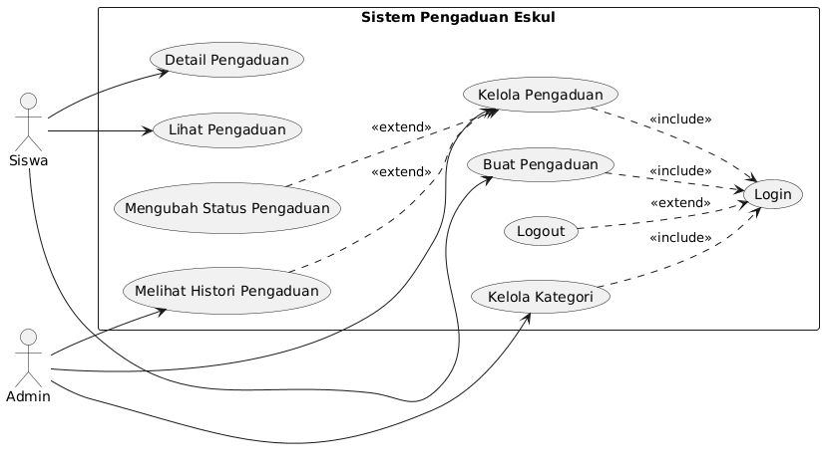1.5 Diagram Aktivity
1. Login
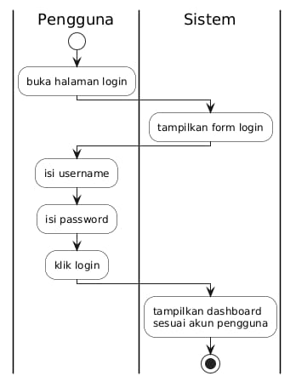

2. Logout
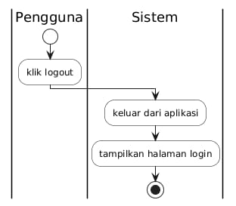
3. Buat Pengaduan
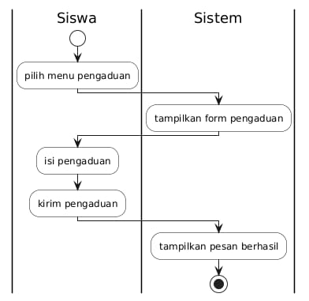

4. Lihat Pengaduan
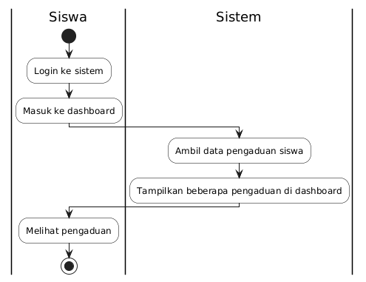
5. Melihat Detail Pengaduan
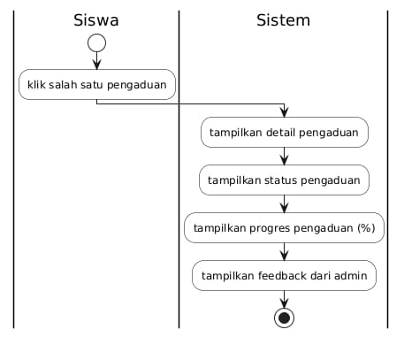
6. Kelola Pengaduan
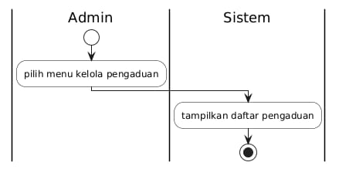
7. Mengubah Status Pengaduan
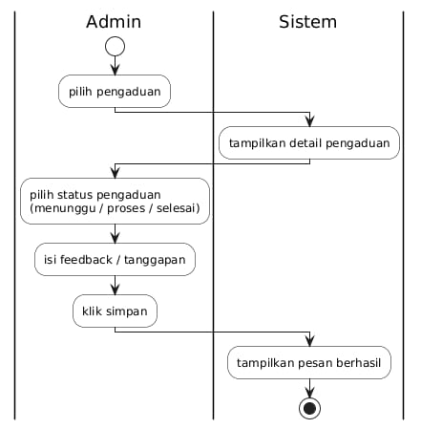

8. Kelola Kategori
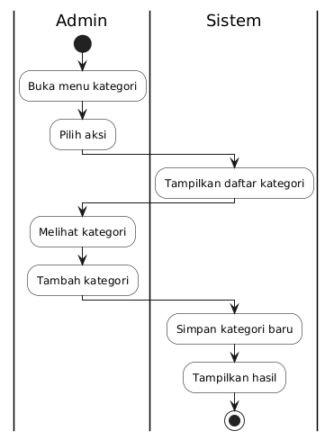
9. Melihat Histori Pengaduan
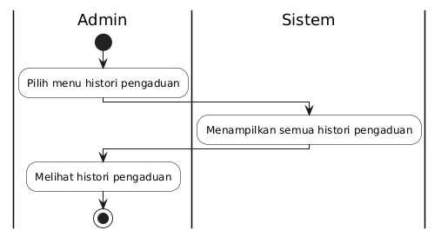

1.6 Class Diagram
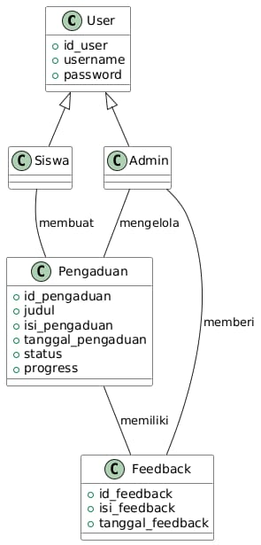

\
1.7 Antarmuka Aplikasi

• Tampilan form login
Masukkan Username dan Password yang sebelumnya sudah terdaftar.

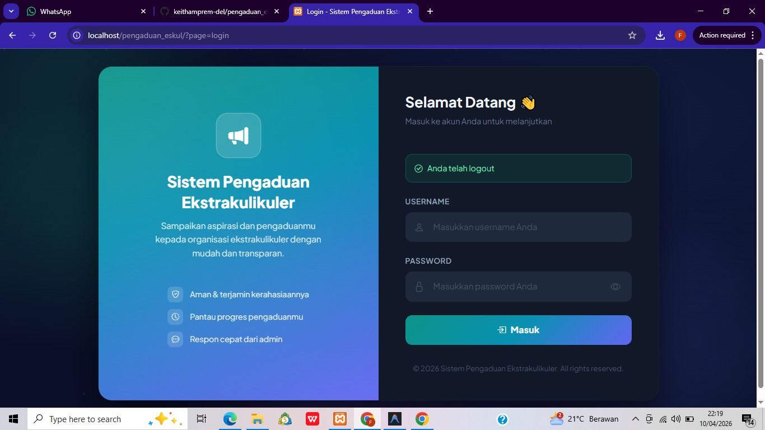
• Tampilan Dasboard Siswa.
Halaman ini merupakan halaman utama yang muncul setelah Siswa berhasil melakukan proses login,dan juga dapat melihat Semua pengaduan siswa tersebut .

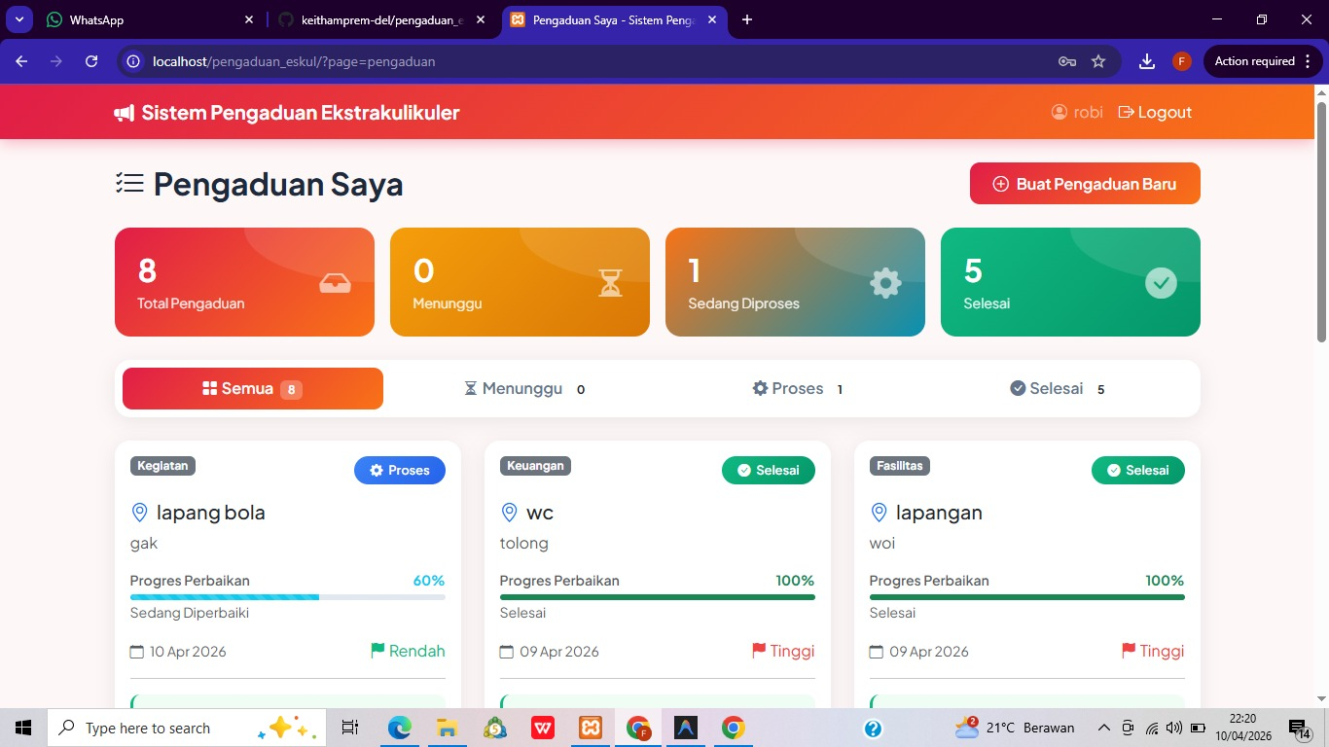

• Tampilan Tambah Pengaduan.
Halaman ini Siswa dapat menambahkan pengaduan eksul.

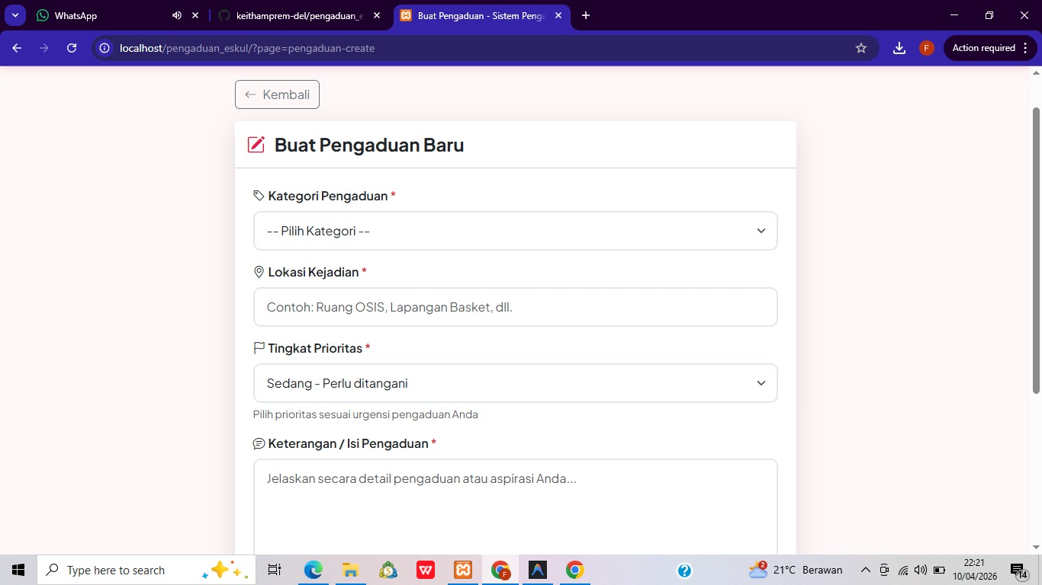
• Tampilan Tambah Pengaduan.
Halaman ini Siswa dapat melihat Detail Status Pengaduan.

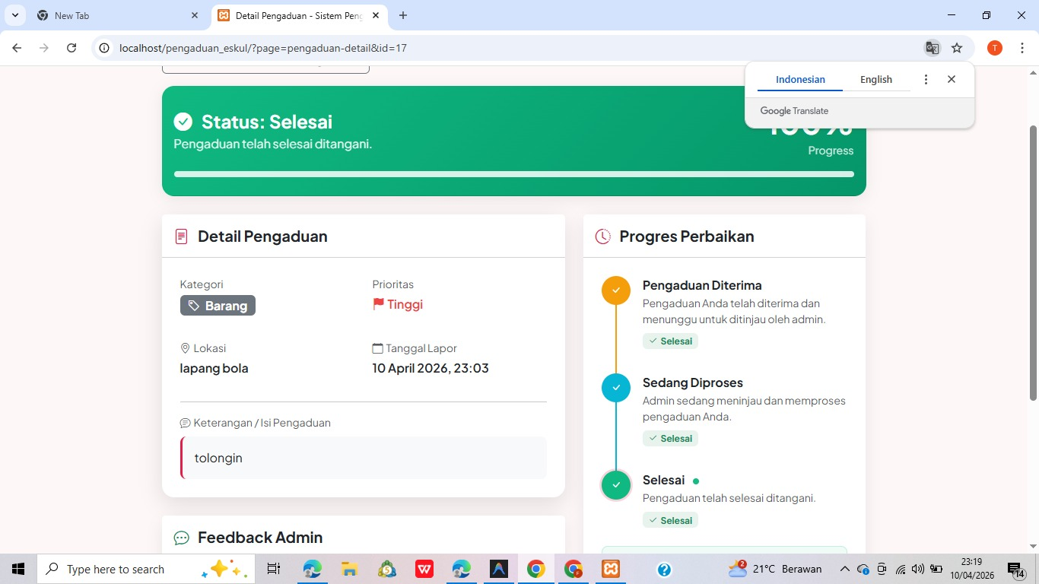

• Tampilan Dasboard Admin.

Halaman ini merupakan halaman utama yang muncul setelah Admin berhasil melakukan proses login.
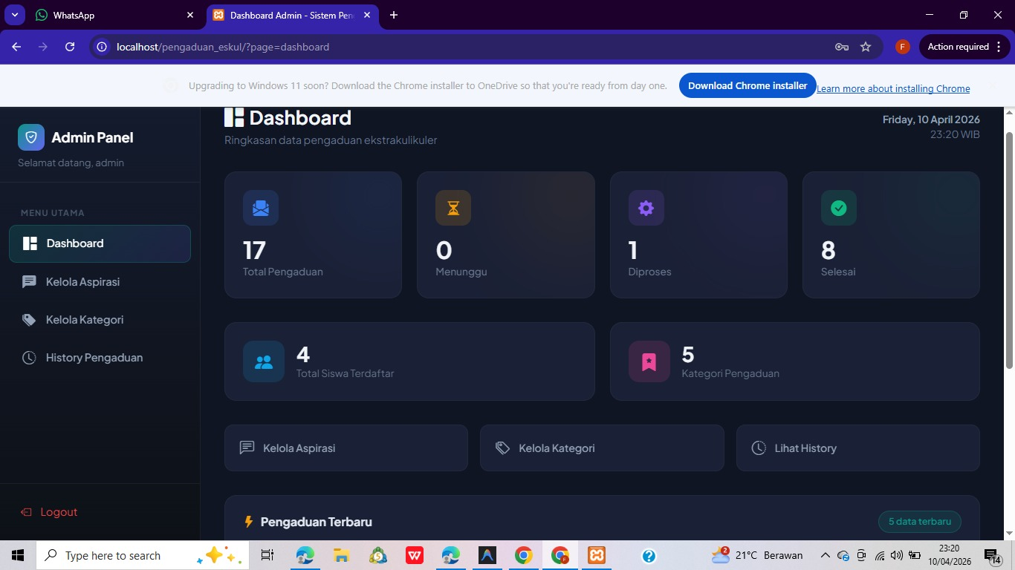
• Tampilan Kelola Aspirasi
Halaman ini Admin dapat melihat semua pengaduan yang masuk,dan juga dapat Meng-Update status pengaduan siswa.
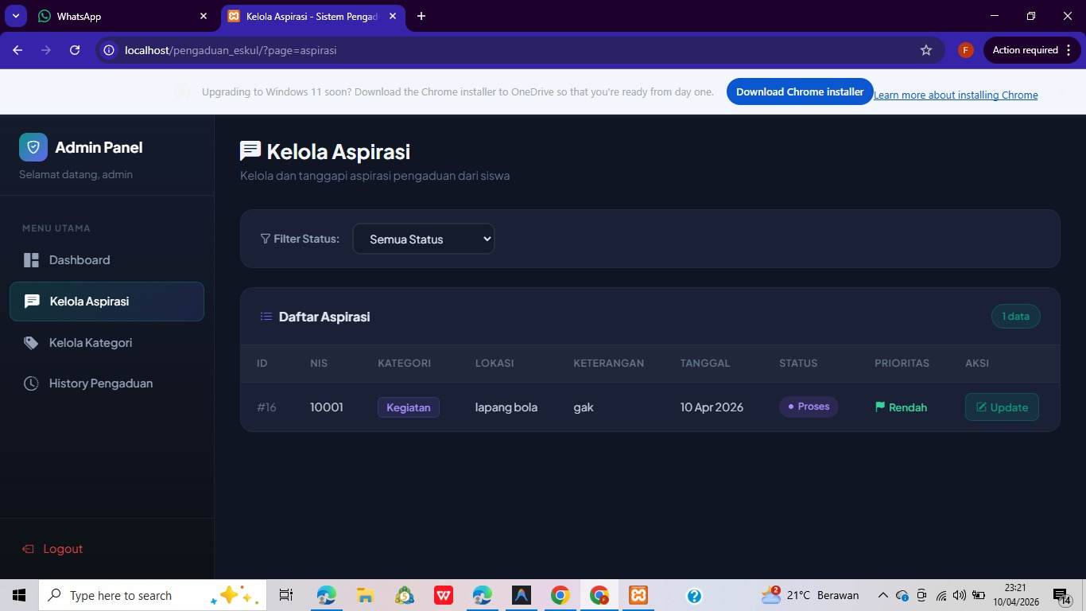
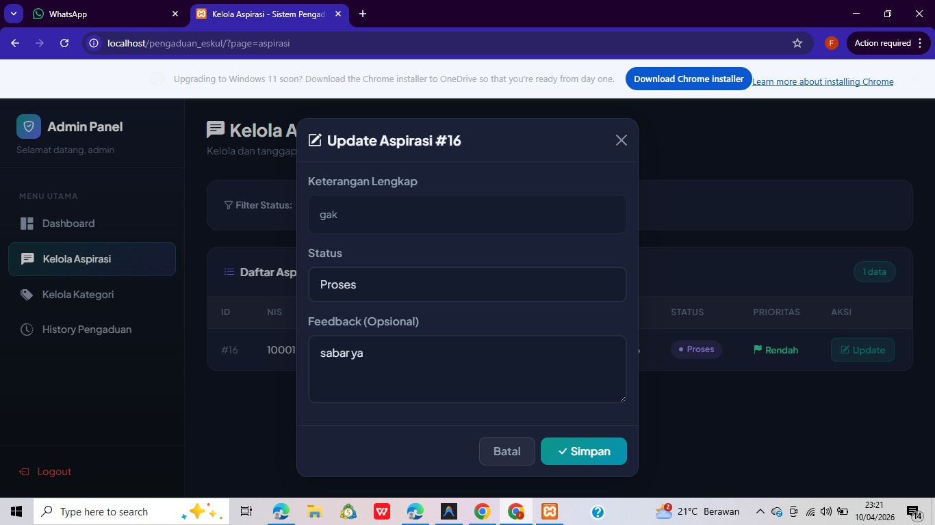• Tampilan Kelola Kategori.
Halaman ini Admin dapat melihat semua kategori yang ada dan juga dapat menambahkan Kategori Pengaduan yang baru.
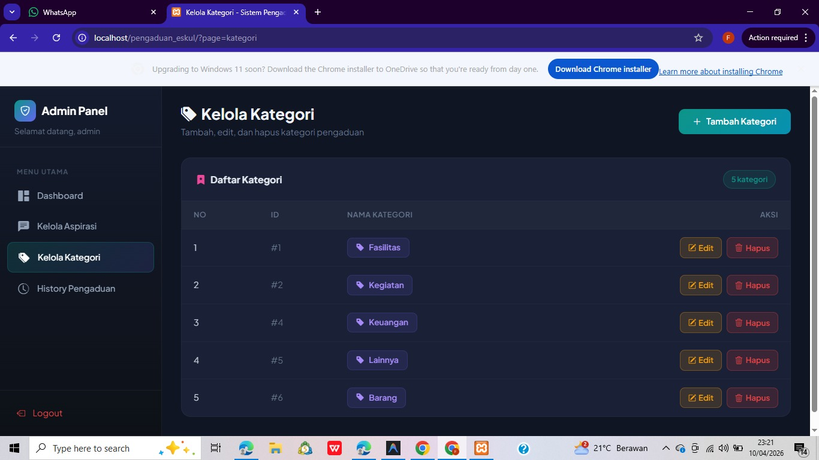

• Tampilan History Pengaduan.
Halaman ini Admin dapat melihat semua pengaduan yang sudah selesai.
